Хранить на протяжении всего срока службы изделия



Лари морозильные KAYMAN с прямым стеклом

KF200GF 4
KF300GF 4
KF400GF 4
KF500GF 4
KF600GF 4

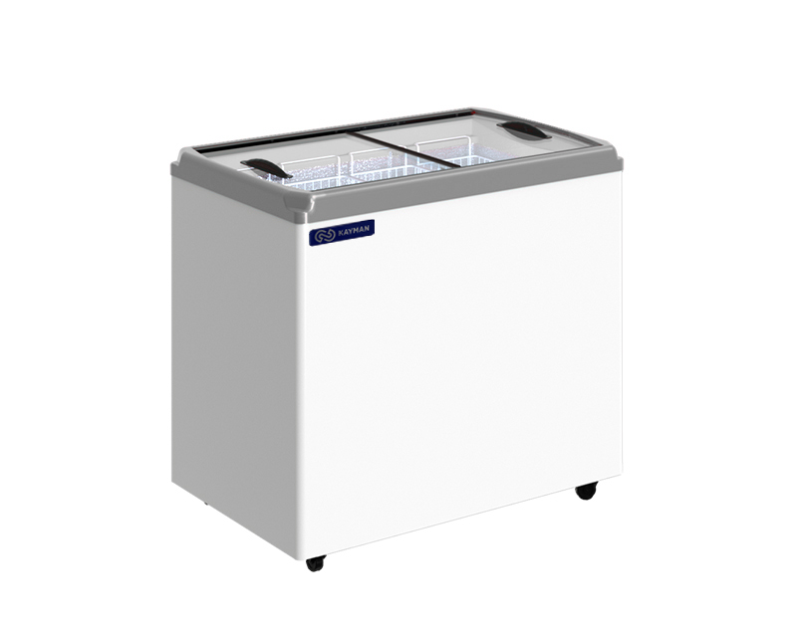

Содержание

1. Назначение изделия 3
2. Технические данные 3
3. Комплектация 3
4.Транспортировка 3
5. Распаковка и хранение 4
6. Установка и подключение 4
7. Эксплуатация и порядок работы 5
8. Меры безопасности 6
9. Возможные неисправности и их устранение 6
10.Гарантийные обязательства 6
11.Утилизация 7
12.Схемы 8
13.Свидетельство о приемке 11
14.Свидетельство о продаже 11
15.Акт пуска изделия в эксплуатацию 12

Назначение изделия

Ларь-витрина низкотемпературный предназначен для демонстрации, продажи и хранения предварительно замороженных пищевых продуктов при температуре от -25˚С до -18˚С. При температуре окружающей среды от +12˚С до +32˚С и влажности не более 65% ларь-витрина наилучшим образом обеспечивает хранение предварительно замороженных продуктов. Лари KF200GF 4, KF300GF 4, KF400GF 4, KF500GF 4, KF600GF 4 производятся с гнутыми стеклами. Лари разных типов отличаются друг от друга ёмкостью морозильных камер. Производитель оставляет за собой право вносить технические усовершенствования изделия без предварительного уведомления потребителя.

Технические данные

№ | Модель | KF200GF 4 | KF300GF 4 | KF400GF 4 | KF500GF 4 | KF600GF 4
1 | Высота, мм | 925
2 | Длина, мм | 807 | 1017 | 1217 | 1437 | 1657
3 | Ширина, мм | 662
4 | Объем, л | 235 | 319 | 398 | 485 | 572
5 | Температура окружающего воздуха | от +12˚С до+32˚С
6 | Температура в морозильной камере | от -18°С до -25°С
7 | Номинальное напряжение, В | 220
8 | Хладагент | R290
9 | Энергопотребление в сутки, не более, кВт٠ч (на пропане R290) | 2.88 | 3.14 | 4.9 | 5.2 | 5.31
10 | Вес нетто, кг | 51 | 58 | 65 | 72 | 79
11 | Вес брутто, кг | 55 | 62 | 69 | 76 | 83
12 | Уровень шума | Менее 65 дБ
13 | Максимальная нагрузка, кг | 149 | 142 | 135 | 128 | 121
14 | Максимальная нагрузка, кг* | 429 | 422 | 415 | 408 | 401
* для модификации ларей с усиленными колесами

3.Комплектация

№ | Наименование | Кол-во шт.
1 | Заглушка сливного патрубка | 1
2 | Ключ для замка | 2
3 | Инструкция по эксплуатации | 1
4 | Упаковочный лист | 1

4.Транспортировка
Упакованное изделие допускается перевозить всеми видами транспорта, за исключением воздушного, в соответствии с правилами перевозки грузов, действующими на данном виде транспорта. При транспортировке не допускается наклонять морозильный ларь на угол более 45º от вертикали.

5. Распаковка и хранение
Снятие упаковки выполнять с особым вниманием и осторожностью, т.к. в упаковке находятся детали и принадлежности, необходимые для комплектования ларя. В процессе распаковки ларь должен оставаться в горизонтальном положении, максимальный угол наклона не должен превышать 15°. Ларь установлен на поддоне. Для снятия поддона ларь необходимо приподнять и выдвинуть из под него поддон.
Перед сборкой рекомендуется выполнить аккуратную чистку всего ларя и его деталей, пользуясь нейтральными средствами; просушить, если после чистки осталась влага.
При распаковке необходимо тщательно осмотреть ларь и удостовериться в том, что он не был поврежден во время транспортировки. В случае обнаружения механических повреждений, надлежит вызвать представителя службы сервиса и при необходимости составить соответствующий акт.
Перед отправкой на хранение ларь должен быть очищен, промыт и просушен. Во время хранения ларь должен быть обесточен, укрыт от пыли и прямых солнечных лучей.
Температура в помещении, где хранится ларь, не должна быть ниже - 35° С и выше
+ 40° С, относительная влажность – не более 70%. Недопустима вибрация пола или стеллажа, на котором хранится ларь.

6. Установка и подключение
Перед установкой ларя на место эксплуатации должны быть проведены работы по распаковке изделия.
Ларь должен быть размещен на устойчивую плоскую поверхность, которая для исключения появления вибрации должна быть жесткой и прочной. Загрузку в ларь предварительно замороженных продуктов производить через полтора часа после включения морозильного ларя в сеть.
После транспортировки морозильный ларь необходимо выдержать в отключенном состоянии не менее 2 часов.
В случае хранения или транспортировки ларя при отрицательных температурах включение его в электросеть должно производиться только после выдержки в нормальных условиях не менее 3 часов. Перед включением ларя рекомендуется протереть его влажной тряпкой.
В случае необходимости наклона ларя при установке, важно оставить ларь на 30-45 минут в неподключенном состоянии для обеспечения оттока масла обратно к компрессору.
Морозильный ларь должен быть расположен в сухом помещении с хорошей циркуляцией воздуха.
Расстояние от боковых поверхностей ларя до других объектов должно быть не менее 10 см.
Запрещено устанавливать ларь в местах:
- непосредственной близости от источников тепла (возле батарей отопления, под прямыми лучами солнца и т.п.);
- на пути воздушных потоков от кондиционеров;
- имеющих затрудненные условия воздухопритока к агрегату.

Несоблюдение вышеуказанных правил ухудшает эксплуатационные характеристики ларя, повышает расход электроэнергии, снижает срок службы компрессора.
Ларь должен подключаться к исправной розетке с заземлением. Необходимо удостовериться, что напряжение в сети соответствует напряжению, указанному в паспорте ~ 220В, 50 Гц. Запрещается подсоединять любые другие приборы к указанной электрической розетке. На линии подачи напряжения использовать провода сечением не менее 1.5 мм2; линия должна иметь надежную защиту от токовых перегрузок. Напряжение электросети должно соответствовать напряжению, указанному на заводской табличке морозильного ларя.
Запрещено подключение изделия через удлинители, распределители без заземляющего провода. Изменения в электросхеме не допускаются, и влекут за собой прекращение гарантийных обязательств.
Предупреждение: вентиляционные отверстия в каркасе изделия должны быть открытыми.
Предупреждение: предохранять холодильную систему от повреждений.

7. Эксплуатация и порядок работы
Температура ларя автоматически устанавливается регулируемым термостатом. Регулировка термостата производится поворотом ручки регулировки, расположенной под крышкой в нижней части панели.
На температуру внутреннего объема влияют такие факторы, как местонахождение ларя, температура окружающей среды, а также частота и продолжительность открытия стекол ларя. Поэтому, при изменении одного из этих факторов может возникнуть необходимость регулировки термостата.
Ларь предназначен исключительно для хранения предварительно замороженных продуктов, и не может применяться для замораживания продуктов.
Обратите внимание на то, что ларь можно загружать до установленной линии загрузки. В случае отсутствия указанной линии загрузки, расстояние от верхнего слоя товаров до крышки должно быть не менее 15 см. Это расстояние предусматривается для обеспечения границы максимальной температуры -18°С.
Изделие снабжено внутренним конденсатором. Это значит, что корпус ларя, выполняет функцию теплообменника. В связи с этим во время работы компрессора нагревается корпус ларя. Это нормальное явление при правильной работе устройства.
В процессе эксплуатации ларя образуется слой инея. При достижении толщины слоя 4-6 мм должно быть произведено размораживание камеры ларя.

Действовать в следующей последовательности:

1. Вынуть все продукты из ларя, отключить ларь.
2. Отключить подачу напряжения на розетку, вынуть вилку из розетки.
3. Подождать, пока температура внутри ларя сравняется с комнатной.
4. Аккуратно очистить все поверхности ларя, стекла и внутреннюю часть камеры, не прибегая при этом к применению растворителей и средств, обладающих абразивным действием.
5. Прочистить агрегатный отсек пылесосом, в летнее время данную операцию рекомендуется проводить 1 раз в месяц.
6. После высыхания ларя вставить вилку в розетку, подать напряжение на розетку, включить агрегат.
7. При понижении температуры охлаждаемого объема ниже -180С загрузить ларь продуктами, соблюдая правила загрузки.
8. Талую воду удалить через сливное отверстие или аккуратно тканью.

ЗАПРЕЩАЕТСЯ использование внутри ларя электронагревательных устройств. ЗАПРЕЩАЕТСЯ применение острых предметов для удаления инея и льда. Мойка ларя производится теплой водой с небольшим количеством мыльного средства. После чего ларь промывается чистой водой.
ЗАПРЕЩАЕТСЯ применение при мойке ларя хлорсодержащих средств и кислот. Чистка крышек производится обычными средствами для мытья стекол.

8. Меры безопасности
Степень защиты от поражения электрическим током выполнена по классу 01

КАТЕГОРИЧЕСКИ ЗАПРЕЩАЕТСЯ:
- включать ларь в электросеть напрямую, без автомата защиты с номинальным током срабатывания 16А.;
- включать ларь в электрическую розетку без заземления; - эксплуатировать ларь с открытым щитом агрегатного отсека;
- удалять снеговую шубу внутри ларя механическим способом;
- прикасаться одновременно к морозильному ларю и к устройствам, имеющим естественное заземление (трубы отопления, газовые плиты и.т.д.);
- мыть ларь водяной струей;
- перемещать ларь за сетевой шнур.
Отключайте морозильный ларь от электросети на время:
-оттаивания, уборки морозильного ларя внутри и снаружи;
-перемещения ларя на другое место;
-уборки под морозильным ларем;
-устранения неисправностей;

ВНИМАНИЕ!
В целях обеспечения пожарной безопасности строго соблюдайте следующие требования:
-не реже одного раза в месяц очищайте от накопившейся грязи и пыли с помощью сухой щетки или пылесоса части расположенные в агрегатном отсеке морозильного ларя;
-в процессе эксплуатации или уборки морозильного ларя, а также уборки помещения, не допускайте попадания влаги на компрессор, пускозащитное реле, клеммную колодку, электропроводку и на токоведущие части, расположенные под защитной крышкой агрегатного отсека. Если влага случайно попала на указанные части, морозильный ларь НЕМЕДЛЕННО ОТКЛЮЧИТЕ ОТ ЭЛЕКТРОСЕТИ, вынув штепcельную вилку из электророзетки, соберите влагу мягкой салфеткой, затем дайте возможность увлажненным поверхностям окончательно высохнуть. Включать морозильный ларь в электросеть только после полного высыхания влаги!

9. Возможные неисправности и их устранение
В случае предполагаемой неисправности ларя, перед вызовом персонала техобслуживания проверьте:

- подключение морозильного ларя к электросети;
- исправность предохранителей;
- наличие напряжения в электросети.

В случае установки ларя в теплом месте или в месте с затрудненной циркуляцией воздуха – улучшите условия циркуляции воздуха.
Если проверка вышеуказанных пунктов не дала никаких результатов, обратитесь в местную сервисную службу, сообщив серийный номер и модель изделия, указанные на табличке устройства, а также номер гарантийного талона.
В течение первых 3-6 часов после отключения ларя продукты не портятся. В случае превышения этого времени продукты необходимо переложить в другой ларь.

10. Гарантийные обязательства
Завод гарантирует исправную работу изделия в течение 12 месяцев со дня ввода в эксплуатацию, но не более 18 месяцев со дня изготовления.
В течение гарантийного срока изготовитель обязуется безвозмездно устранять выявленные дефекты и заменять вышедшие из строя детали при соблюдении условий транспортировки, эксплуатации и хранения.
Гарантия осуществляется сервисной службой при наличии гарантийного талона и согласно
ПРАВИЛАМ ГАРАНТИЙНОГО ОБСЛУЖИВАНИЯ, указанных в нем.
Просим Вас перед использованием изделия внимательно ознакомиться с инструкцией по
эксплуатации.

Гарантия не предоставляется в следующих случаях:
- длительной эксплуатации витрины в экстремальных условиях – температуре выше + 32°С и ниже +12° С
и относительной влажности более 70%;
- подключения электросети без заземления и защиты линии подачи напряжения от перегрузок;
- наличия на внутренних электрических частях следов жидкости, пыли, насекомых, являющихся причиной поломки;
- наличия механических повреждений, полученных как от неосторожного обращения, так и в результате использования неоригинальных запасных частей производителя, или
модификации изделия;
- наличия дефектов, возникших вследствие нарушений правил эксплуатации данного вида
изделия, указанного в документации, прилагаемой к изделию;
- эксплуатации изделия, находящегося в неисправном состоянии;
- самостоятельного ремонта;
- несоответствующего ремонта или технического обслуживания;
- изделие было в починке у не сертифицированного мастера;
- если серийный номер изделия не находится на месте или был изменен.
Гарантия действительна при наличии гарантийного талона с указанием даты продажи, штампа магазина, номера компрессора (агрегата) и заводского номера ларя.
Гарантия на изделие не включает в себя техническое обслуживание оборудования в течение гарантийного срока.
Поставщик (продавец) не несет ответственности за прямой или косвенный ущерб, причиненный вследствие выхода оборудования из строя. В случае неисправности оборудования владелец самостоятельно обеспечивает сохранность товара.
В случае утери руководства по эксплуатации и талонов, дубликаты не выдаются, и владелец лишается права на гарантийный ремонт.
Если у Вас возникают проблемы в работе с изделием, рекомендуем предварительно получить техническую консультацию у специалистов сервисного центра по телефону_____________________ или по электронной почте ____________________________.
Любое вмешательство в конструкцию изделия в период гарантийного срока допустимо лишь для специалистов сервисного центра или сертифицированных мастеров.
На вмешательство других сервисных организаций должно быть получено письменное разрешение (авторизация) от завода - изготовителя. В противном случае — действие гарантии прекращается.

В СЛУЧАЕ НЕСОБЛЮДЕНИЯ НАСТОЯЩЕЙ ИНСТРУКЦИИ В ЧАСТИ ПОДКЛЮЧЕНИЯ И
ЭКСПЛУАТАЦИИ ИЗДЕЛИЯ, ПРОИЗВОДИТЕЛЬ ОСТАВЛЯЕТ ЗА СОБОЙ ПРАВО
НЕВЫПОЛНЕНИЯ ГАРАНТИЙНЫХ ОБЯЗАТЕЛЬСТВ!

11.Утилизация
После вывода ларя из эксплуатации он подлежит утилизации.
При выводе ларя из эксплуатации составляется соответствующий акт (акт описания)
установленной формы, принятой на данном предприятии торговли, с указанием о возможности дальнейшего использования отдельных частей ларя (например: элементов стеклянной структуры, элементов электрооборудования, частей конструкции и т. д.).
Утилизация ларя проводится в соответствии с принятыми нормами и правилами.
Основные этапы утилизации ларя представлены ниже:
При подготовке ларя к утилизации проводится эвакуация хладагента (фреона) из
холодильной системы (производится квалифицированными специалистами сервисной
организации).

При утилизации ларя:
- элементы стеклянной структуры утилизируются на специализированном предприятии по
утилизации стекла;
- элементы ларя из пластика утилизируются на специализированном предприятии по утилизации
пластмасса;
- элементы ларя из черного и цветного металла утилизируются на специализированных
предприятиях по переработке металла.

12.Схемы

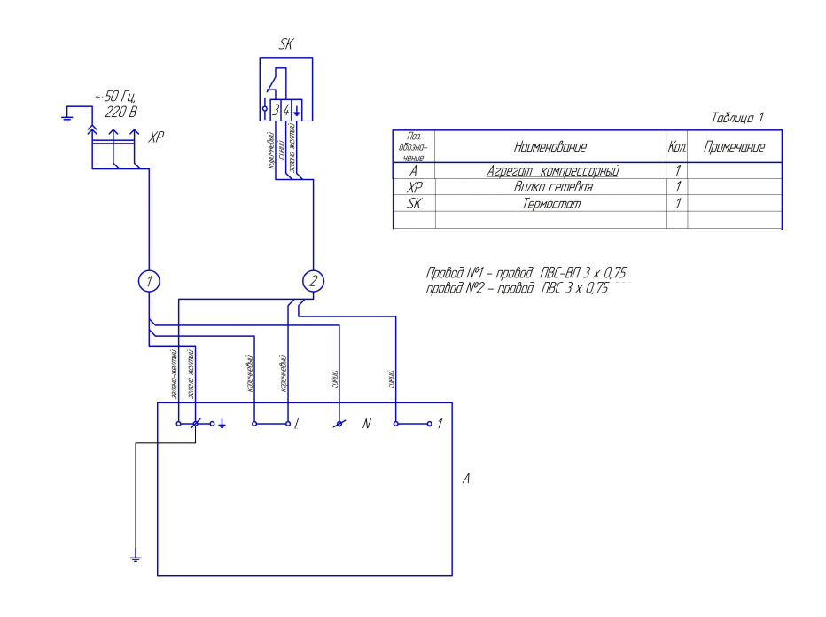

1. Схема электрическая для исполнения с термостатом без электродвигателя вентилятора.

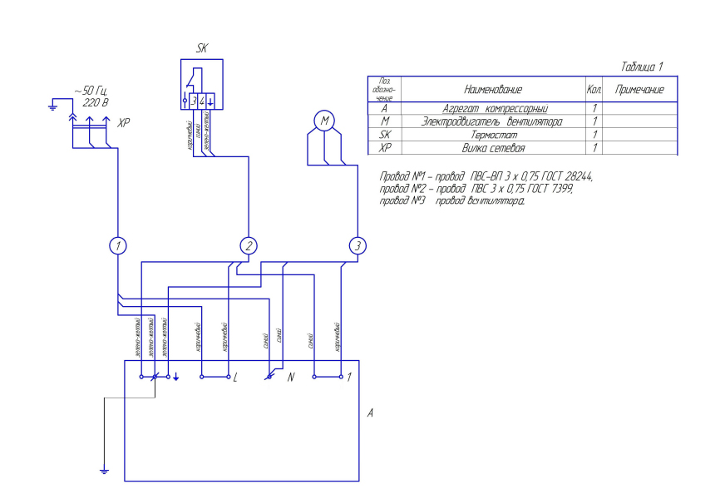

2. Схема электрическая для исполнения с термостатом с электродвигателем вентилятора.

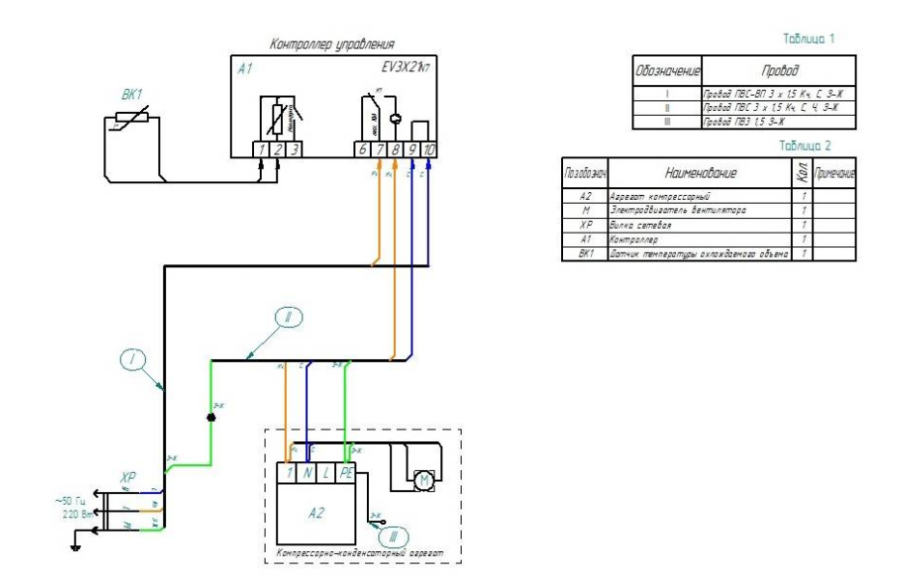

3. Схема электрическая для исполнения с контроллером с электродвигателем вентилятора.

13. Свидетельство о приемке

Ларь низкотемпературный_____________________________,

заводской №_________________,

агрегат №________________,

изготовлен ЗАО «Озерская промышленная компания», соответствует
ТУ 5151-001-56832923-2003 и признан годным к эксплуатации.

Дата изготовления________________ 20__ г.

Упаковщик №________________

Ответственный за приемку ____________
(подпись)

М.П.

14.Свидетельство о продаже

Продажа__________________________________________________________
(наименование и штамп магазина)

Дата продажи ______________________________ 20__ г.

Подпись продавца ___________________________

М.П.

Высылается на предприятие – изготовитель

15.Акт пуска изделия в эксплуатацию

Настоящий акт составлен владельцем ларя низкотемпературного -_________ - __________
_____________________________________________________________________________
(наименование и адрес организации)
_____________________________________________________________________________
(должность, Ф.И.О. представителя организации)

и представителем организации продавца (место для оттиска штампа)
и удостоверяет, что ларь низкотемпературный -_________-_________, заводской № _________________,
изготовленный ЗАО «Озерская промышленная компания» ____________ 20__ г., агрегат
№___________________, пущен в эксплуатацию и принят на обслуживание в соответствии с договором
№__________ от_______ 20__г., между владельцем изделия и
организацией_________________________________________________________________
_____________________________________________________________________________

АКТ составлен и подписан

Владелец изделия с правилами эксплуатации ознакомлен_________________
(подпись)

Представитель организации продавца________________
(подпись)

М.П.

"____"____________ 20__ г__

